Поступление в учебный фонд 14.01.2022г.
№ | Наименование учебника |  | Кол-во | Ед. | Цена за шт.
1. | 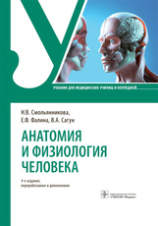 | Смольянникова Н.В,,  Фалина Е.Ф., Сагун В.А.  Анатомия и физиология человека  Москва; ГЭОТАР-Медиа;  2021. -592 с., ил. | 16 | шт. | 2038,00
2. | 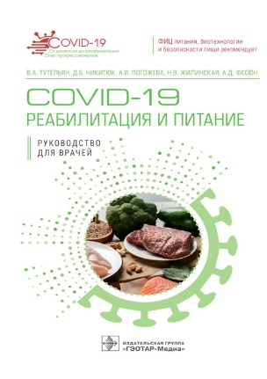 | Тутельян В.А, Никитюк Д.Б., Погожева А.В., Фесюн А.Д.  COVID-19 реабилитация и питание: руководство для врачей  Москва : ГЭОТАР-Медиа, 2021. - 256 с. | 1 | шт. | 626,00
3. | 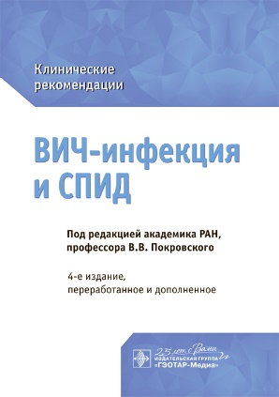 | Покровский В.В.  ВИЧ-инфекция и СПИД  4-е издание, переработанное и дополненное;  Москва; ГЭОТАР-Медиа;  2020. -160 с. | 1 | шт. | 526,10
ИТОГО: |  |  | 18 | шт. | 33760,10

